管理体系审核记录表
过程与活动、  抽样计划 | 涉及  条款 | 受审核部门： 销售部 主管领导：马苏 陪同人员：孔明扬 | 判定
过程与活动、  抽样计划 | 涉及  条款 | 审核员：李俐 强兴 郭力 审核时间：2020.12.7 | 判定
过程与活动、  抽样计划 | 涉及  条款 | 审核条款：  5.3组织的岗位、职责和权限、6.2环境目标、6.1.2环境因素、8.1运行策划和控制、8.2应急准备和响应。 | 判定
组织的岗位职责和权限 | 5.3 | 销售部主要负责：业务洽谈与合同评审和客户关系维护，负责收集顾客有关的环境的信息，并及时反馈到相关部门予以处置；负责对销售合同中环境条款审核、确认和落实；负责产品交付与发运过程的环境管理工作。
目标及其实现的策划总要求、 | 6.2 | 本部门的目标有:  固体废弃物有效处置率100%；火灾发生率0  提供2020.4.28日的《质量、环境和职业健康安全目标指标考核表》，  经考核以上各目标均已达成。
环境因素 | 6.1.2 | 查有：《环境因素的识别、评价控制程序》。  查供销部的《环境因素识别评价汇总表》，识别了本部门在办公、销售、相关方等各有关过程的环境因素，包括日光灯更换、电脑使用用电消耗、办公纸张、销售产品、销售活动宣传材料的处置、车辆尾气排放、废包装物排放等环境因素，能考虑生命周期观点。  查《重要环境因素清单》，涉及本部门有2项重要环境因素，包括：固体废弃物的排放、火灾。  控制措施：固废分类存放、垃圾等由综合办负责按规定处置，包装物分类卖掉，培训教育，消防配备有消防器材、应急预案等措施。  部门识别和评价基本充分，符合规定要求。
运行策划和控制 | 8.1 | 现场巡视，本部门办公现场光照、温度适宜，未开启照明和空调，无水龙头跑冒滴漏现象。打印纸张非重要文件双面打印，垃圾箱分类存放，电器、线路完好无破损，纸张、用电、安全等通过日常培训提高员工节能、安全意识，通过电话、传真等形式告知客户组织的有关要求。  日常对汽车做好保养，定期年检，防止交通事故的发生。  公司识别出与组织相关的客户、社会机构、周围企业等相关方，提供了2020.4.1日的《相关方环境要求承诺书》。  成品库宽敞明亮，消防通道畅通，产品摆放整齐，管理规定已上墙。  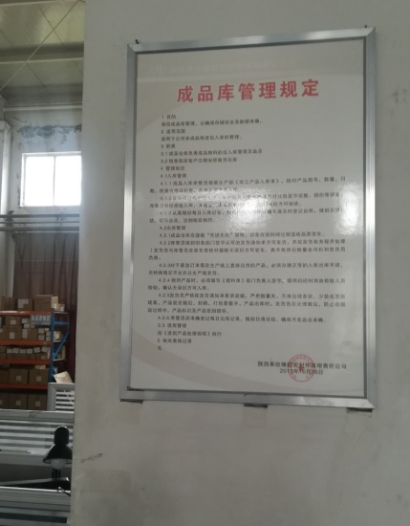  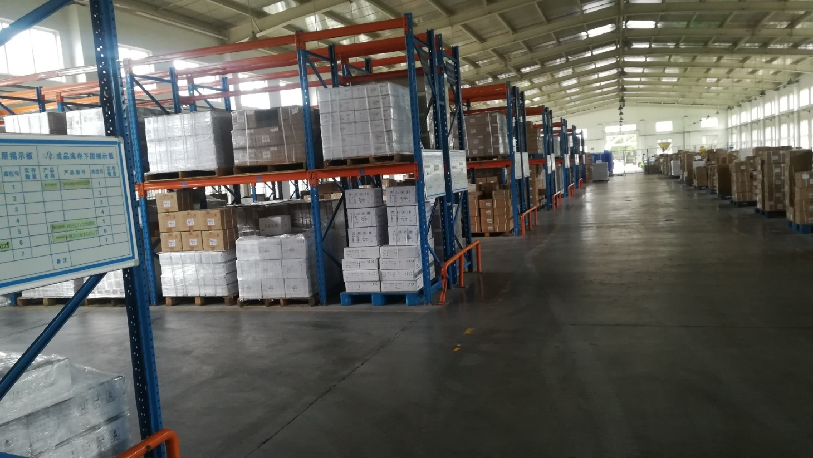
应急准备和响应。 | 8.2 | 公司编制了《火灾应急预案》，其中包括目的、适用范围、职责、应急领导小组成员职责、程序、现场应急措施等，相关内容基本充分。  2020年4月5日参加了由综合办组织的消防演练。  现场查看成品区有消防栓和灭火器若干个，状态良好。  自体系运行以来未发生应急情况。

说明：不符合标注N

